Práctica 10: Mónica Sofía Restrepo León

Simulación de Sistemas

1. Identifique los componentes del sistema a los cuales corresponden las entidades, entradas, salidas, actividades y atributos del modelo. Escriba el objetivo de la simulación con claridad, defina las medidas de desempeño a evaluar.  Ver clase teórica 9 y sección 7.1 del libro notas de clase para mayor claridad.  
  
**Según el contenido del curso:**los componentes representados en el modelo y sus interacciones constituyen el contenido. En general los modelos de simulación discreta se pueden concebir en términos de entidades, actividades, estados inactivos (colas) y recursos

* + Entidades: partes en una fábrica, clientes en una operación de servicios, llamadas en un conmutador....
  + Actividades: máquinas, puestos de atención, computadores
  + Colas: bandas transportadoras, buffers, áreas de espera, bandejas de entrada salida, memoria
  + Recursos: equipo, personas que no se modelan individualmente sino que se cuentan, se pueden sustituir

Así que, en la simulación propuesta:

* + Entidades: Llamadas para el registro de solicitudes, Recorrido del servicio de taxi, clientes que llaman, solicitan, esperan y usan el taxi.
  + Actividades: Operadores que registran las solicitudes, Servicios de taxi para el aeropuerto internacional y local.
  + Colas: Cola de espera de llamadas para el registro de solicitudes, Cola de espera para los taxis.
  + Recursos: 5 taxis, y 3 operadores de llamadas.

2. Adjunte el resumen de los resultados obtenidos de la simulación, segregados por tipo de servicio. ¿Cuáles son los puntos críticos de la operación de este sistema? y ¿Cómo modificaría el sistema para mejorar su operación?

Para mejorar la operación se busca, según la práctica:  
  
“Se desea conocer si la capacidad actual es adecuada para que los tiempos de espera para el despacho de un taxi sean menores a 5 minutos en el 90% de los servicios y para que el tiempo promedio en el sistema sea inferior a 30 minutos para el 95% de los servicios. Así mismo, se desea que la ocupación de los taxis esté en promedio entre el 70% y el 80% “

Estructura de la simulación:  
  
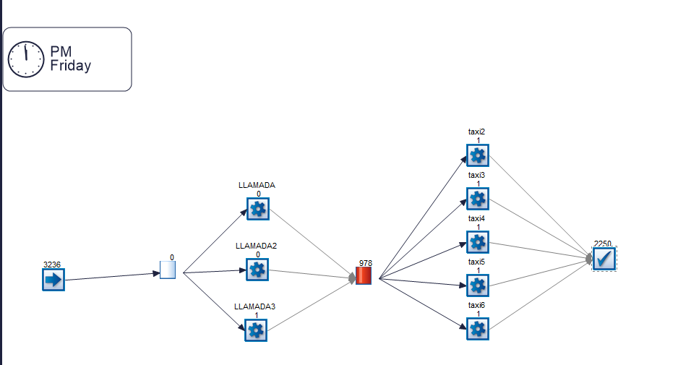

Reporte de resultados:  
  
  
  
En esta simulación, los puntos críticos para operación son: la fila y los taxis.   
  
Los taxis están trabajando un alto porcentaje del tiempo, y los tiempos de espera en la fila son demasiado largos, esto indica que no hay suficientes taxis para suplir la demanda. Yo mejoraría la simulación creando más entidades Taxis de la siguiente manera:   
  
  
Si usamos el método de prueba y error con varias simulaciones diferentes, primero intentaría añadir 2 taxis:   
Estructura con 2 taxis extras:

Resultados:  
  
La fila aún es muy larga (con un promedio de 13.31 minutos) y esto no satisface nuestro problema, así que añado otras dos entidades taxi.  
  
El total de taxis será de 10.  
  
  
Estructura:   
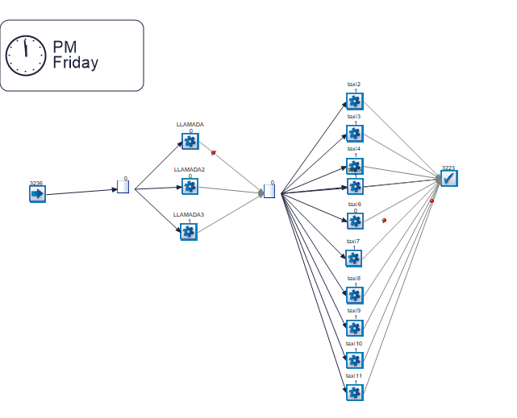

Con esta adición, cumple con que los taxis trabajen entre el 70% y 80% del tiempo.  
  
También cumple con que el tiempo de espera de la fila sea menor a 5 minutos el 90% del tiempo:

  
O al menos, se acerca tanto al objetivo que no sale rentable agregar otra entidad taxi, lo cual bajaría aún más el tiempo de espera en el 90% de los casos.